Дата: 29.08.2025
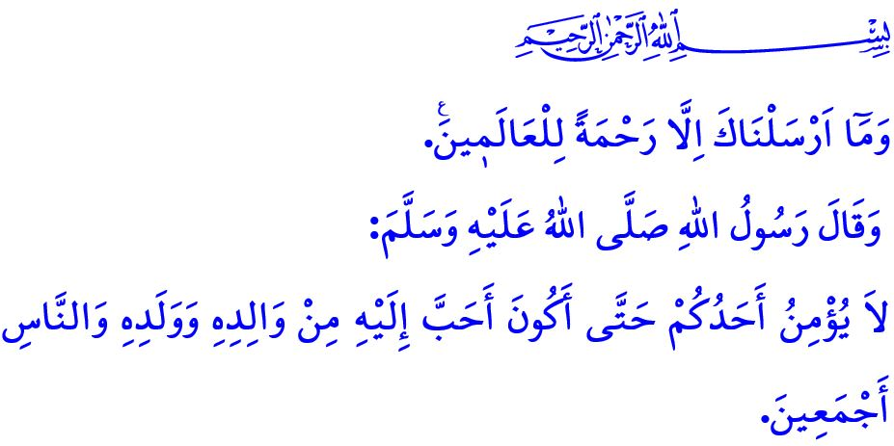ПРОРОК МУХАММАД (С.А.С.) – МИЛОСТЬ ДЛЯ МИРОВ
Уважаемые мусульмане!
Какое счастье постигло нас вновь! Мы удостоились ещё раз встретить благодатную атмосферу Мавлид ан-Наби. В следующую среду вечером наступит двенадцатая ночь месяца раби аль-авваль. 1500-летие со дня рождения Посланника Аллаха, досточтимого Мухаммада Мустафы (с.а.с.), посланного как милость для миров.
Хвала и благодарение Всевышнему Господу, даровавшему нам честь быть уммой Посланника Аллаха (с.а.с.). Мир и благословение нашему Пророку (с.а.с.), его семейству и сподвижникам. Да будет благословенна Ночь Мавлид.
Свою радость хочу выразить следующими строками поэта:
Приди, о Мухаммад, пришла весна.
За сомкнутыми устами
Наши «амин» сокрыты!..
Приди, словно возвращаешься из хаджа;
Приди, словно спускаешься с Мираджа;
Ждём тебя долгие годы!
Высокочтимые верующие!
Человечество познало милосердие благодаря нашему Пророку (с.а.с.). Пророк Милосердия (с.а.с.) взошёл как солнце в эпоху, где царили угнетение и мрак. В соответствии со словами Всевышнего Аллаха: وَمَٓا اَرْسَلْنَاكَ اِلَّا رَحْمَةً لِلْعَالَم۪ينَ۟ «Мы отправили тебя только в качестве милости к мирам», – он принёс любовь, сострадание и милосердие вместо злобы, ненависти и вражды. Обращаясь к человеку, дрожавшему при разговоре с ним, он сказал: «Не тревожься! Воистину, я всего лишь сын женщины, которая ела вяленое мясо», – тем самым научив людей скромности.
Семья обрела мир благодаря Пророку (с.а.с.). По велению Всевышнего Господа он построил семью на основе любви и милосердия, близости и привязанности, доверия и верности. Он никогда не был груб ни с одним из членов своей семьи, не говорил дурных слов, никогда не обижал их. Словами: «Знайте! Так же, как у вас есть права на ваших жён, у ваших жён есть права на вас», – он вернул женщине, которая была унижена, презираема и лишена человеческих и социальных прав, её заслуженное достоинство.
Почтеннейшие мусульмане!
Дети вкусили любовь благодаря нашему Пророку (с.а.с.). Тем, кто будет заботиться о девочках, которых считали позором и закапывали заживо в землю, воспитывать их и растить, Посланник Аллаха (с.а.с.) возвестил радостную весть о рае.
Молодёжь обрела достоинство благодаря досточтимому Пророку (с.а.с.). Посланник Аллаха (с.а.с.) всегда доверял молодым. Он ценил их мнение, прививал им уверенность в себе и чувство собственного достоинства, и возлагал на них ответственность, соответствующую их характеру и способностям.
Дорогие верующие!
Пожилые люди обрели почтение благодаря Пророку Мухаммаду (с.а.с.). Посланник Аллаха (с.а.с.) сказал: «Тот, кто проявит уважение к пожилому человеку из-за его возраста, того Аллах также одарит тем, кто будет почитать его в старости», – тем самым наставляя проявлять заботу о пожилых и уделять им внимание.
Лица сирот и угнетённых озарились улыбкой благодаря Пророку (с.а.с.). Посланник Аллаха (с.а.с.) «показав вместе указательный и средний пальцы, сказал: “Я и опекающий сироту будем в раю вот так, рядом”», – и возвестил, что верующий, оберегающий сироту и соблюдающий его права, станет в раю самым близким к нему человеком.
Уважаемые мусульмане!
Наш славный народ проявлял свою любовь к Посланнику Аллаха (с.а.с.), давая своим детям прекрасные имена его и членов его семьи, называя своих солдат «Мехметчик», считая армию «очагом Пророка», жертвуя своим имуществом и жизнью на его пути. В хадисе, с которого я начал свою проповедь, Посланник Аллаха (с.а.с.) сказал: «Не уверует никто из вас по-настоящему, пока не будет любить меня больше, чем своего отца, своего ребёнка и всех людей». Да, наши славные предки почитали Посланника Аллаха (с.а.с.) дороже собственных жизней. Они мчались от одного фронта к другому, чтобы донести до всего человечества послание милости, принесённое Пророком (с.а.с.), и установить мир и спокойствие на земле, и продолжают мчаться до сих пор. Один из самых последних примеров этого – Победа 30 августа, которую мы будем праздновать завтра. Да одарит Всевышний милостью наших погибших героев, горевших любовью к Пророку (с.а.с.) и отдавших жизнь за Родину и святыни, и да помилует почивших ветеранов. Наша же сегодняшняя задача – сплотить наши сердца узами любви к Посланнику Аллаха (с.а.с.). Встретиться сердцами в дуновениях милосердия, которые он нам даровал. Стать братьями, ответив на его призывы к единству и сплочённости.

Я завершаю свою проповедь следующим наставлением нашего Пророка (с.а.с.): «Не завидуйте друг другу. Не поворачивайтесь друг к другу спиной. Откажитесь от ненависти друг к другу. О рабы Аллаха! Будьте братьями!»

Анбия́, 21/107.
Ибн Ма́джа, Атима, 30.
Тирмизи́, Рада́, 11.
Абу́ Да́ву́д, Адаб, 120-121; Ибн Ханбаль, III, 96.
Тирмизи́, Бирр, 75.
Буха́ри́, Таля́к, 25.
Буха́ри́, И́ма́н, 8.
Буха́ри́, Адаб, 57. Главный отдел по предоставлению религиозных услуг

